Лабораторная работа 4-А
  - Кибербезопасность предприятия
Ищенко Ирина
Мишина Анастасия
Дикач Анна
Галацан Николай
Амуничников Антон
Барсегян Вардан
Дудырев Глеб
Дымченко Дмитрий
Содержание

Список иллюстраций

Список таблиц

1 Цель тренировки
Получить доступ к флагу в папке почтового сервера организации, расположенного на внешнем периметре.

2 Способы получения флага
Флаг можно получить различными способами. Предварительно необходимо произвести разведку инфраструктуры для обнаружения и дальнейшей эксплуатации уязвимостей.
- Разведка на предмет поиска вектора атаки
- Использование уязвимости ProxyShell
- Эксплуатация уязвимости ProxyLogon

2.1 Разведка на предмет поиска вектора атаки
Для начала необходимо запустить терминал. Далее просканировать подсеть 195.239.174.0/24, для поиска открытых портов, которые можно использовать для атаки. Сканирование производится с помощью утилиты nmap.
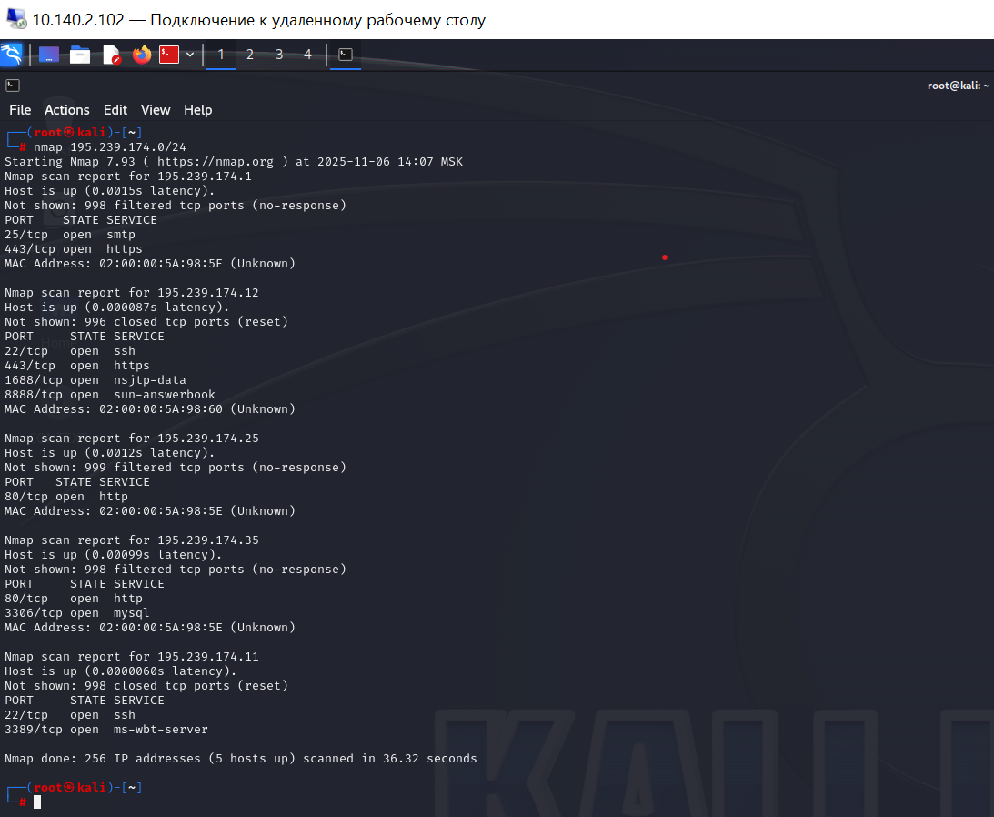
Сканирование хоста на открытые порты
В ходе сканирования на хосте 195.239.174.0/24 были обнаружены открытые порты: 22 и 443. Наличие данных портов указывает, что на хосте 195.239.174.0/24 установлен почтовый сервер. В этом можно убедиться перейдя по адресу https://195.239.174.1
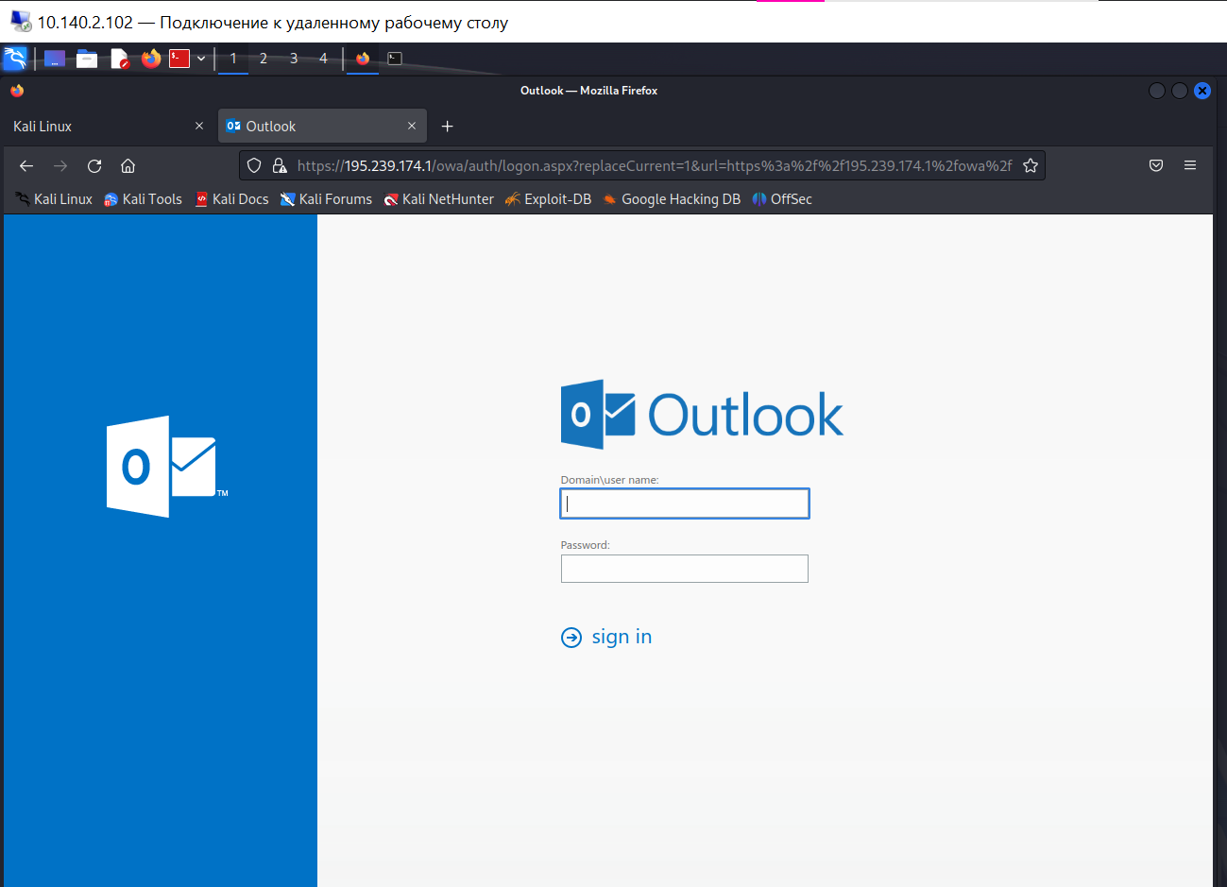
Проверка на наличие почтового сервера
Следующим шагом необходимо определить версию Exchange Server, для этого используется режим разработчика.
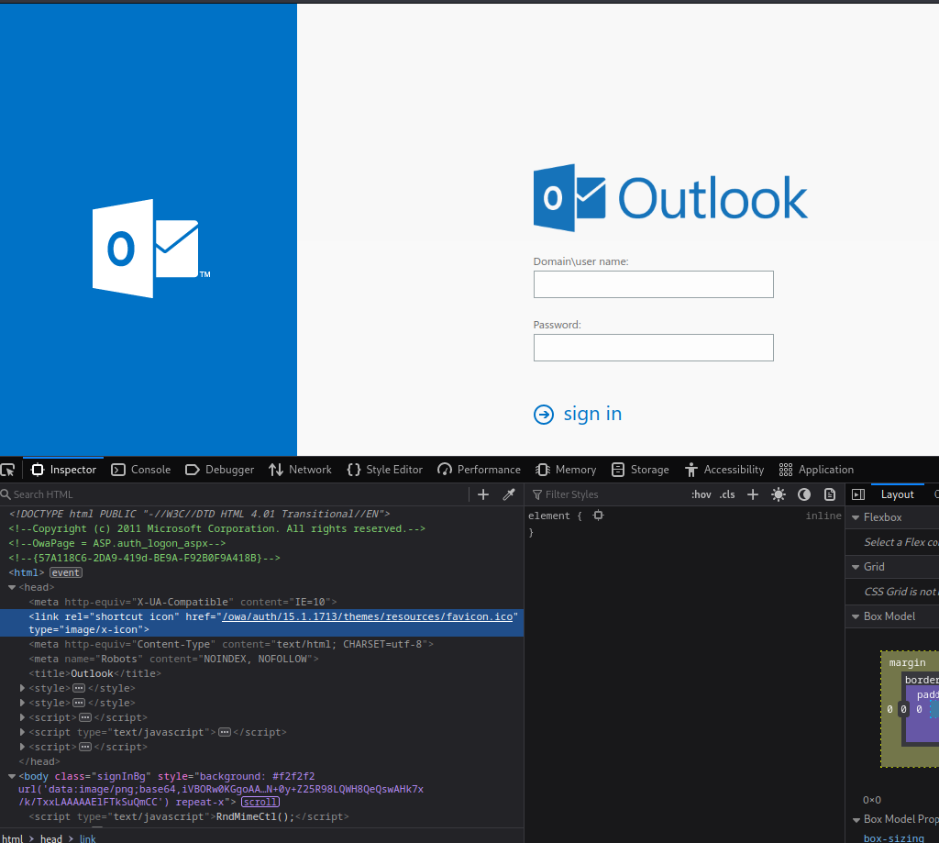
Определение версии Exchange Server
В документации Microsoft Exchange есть информация об указанных сборках и связанных с ними уязвимостях.
Для дальнейшего планирования вектора атаки будем использовать https://www.cvedetails.com.
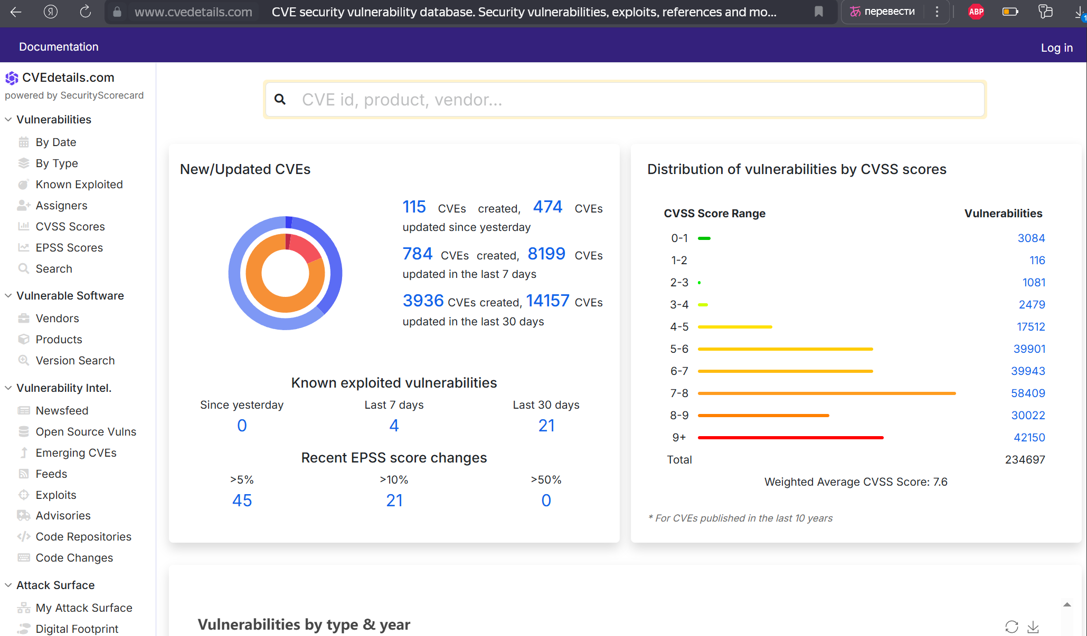
https://www.cvedetails.com
В результате настройки фильтра «Microsoft Exchange Server, Common Vulnerability Scoring System – CVSS Scores >= 9» будет получен список уязвимостей доступных к эксплуатации. На возможность эксплуатации указывает наличие приписки public exploit exists.
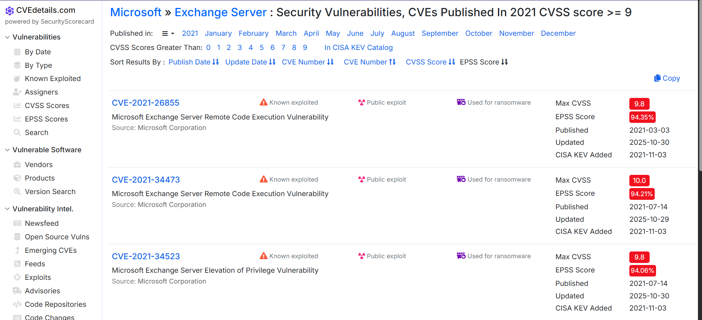
Список уязвимостей доступных к эксплуатации
При просмотре детальной информации об уязвимостях можно убедиться, что первая дата раскрытия информации больше даты выпуска сборки атакуемого почтового сервера, значит эти уязвимости можно использовать.
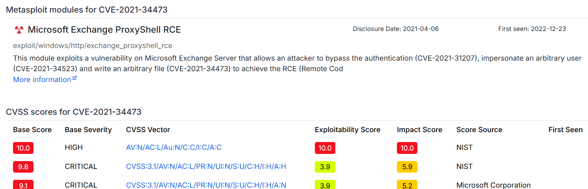
Детальная информация уязвимости CVE-2021-34473
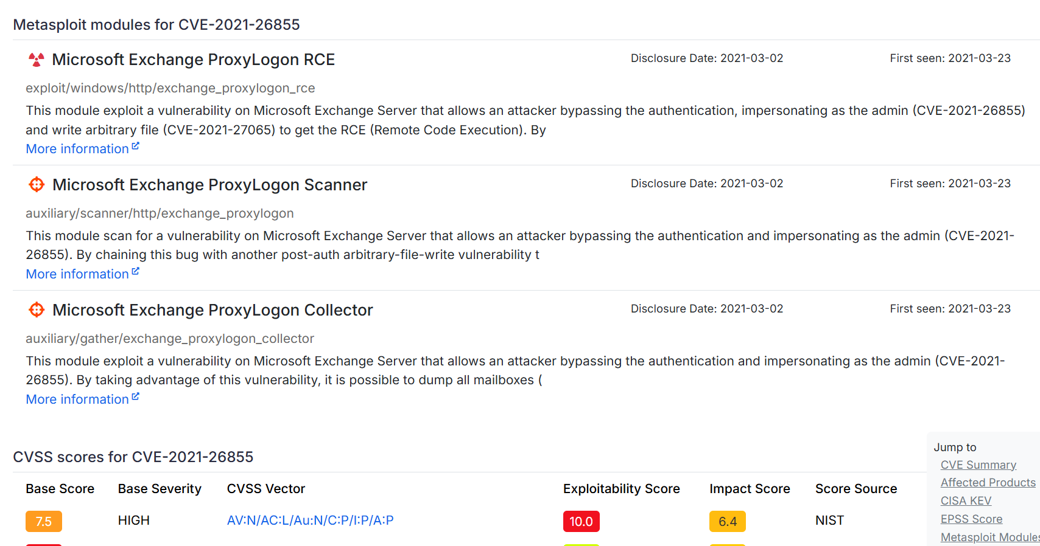
Детальная информация уязвимости CVE-2021-26855
Для поиска возможных векторов атаки будем использовать модуль Metasploit. Для захвата флага необходимо получить сессию с удаленным хостом 195.239.174.1 с использованием возможности RCE. Далее произвести захват флага, эксплуатируя возможность RCE двумя модулями.
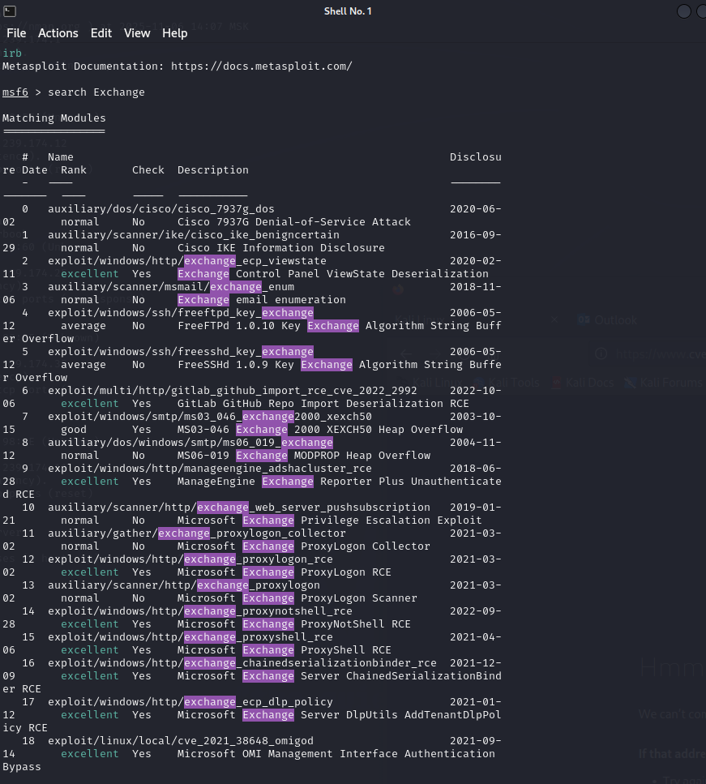
Сканирование с помощью Metasploit

2.2 Использование уязвимости ProxyShell
Данный модуль использует уязвимость на сервере Microsoft Exchange, которая позволяет злоумышленнику обойти аутентификацию (CVE-2021- 31207), выдать себя за произвольного пользователя (CVE-2021-34523) и записать произвольный файл (CVE-2021-34473) для достижения RCE.
Затем необходимо воспользоваться модулем windows/http/exchange_proxyshell_rce. С помощью команды use 15 выбрать данный модуль и задать параметры lhost (IP-адрес атакующей машины) и rhosts (IP-адрес целевой системы): - set lhost 195.239.174.11; - set rhosts 195.239.174.1.
Далее запустить модуль ProxyShell и получить meterpeter- сессию.
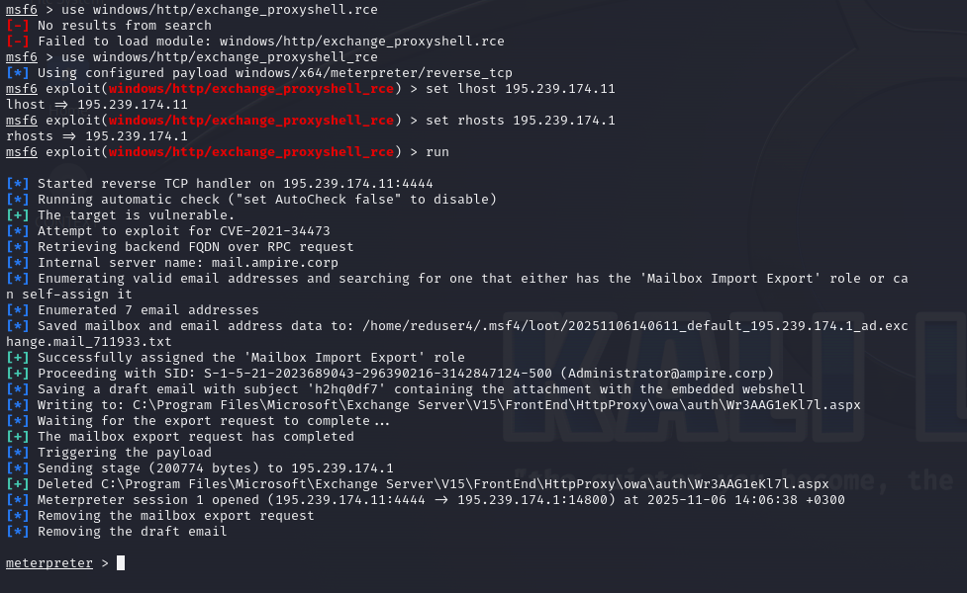
Запуск эксплуатации ProxyShell
После получения сессии с почтовым сервером воспользоваться командой cat C:/windows/system32/flag_for_red_team.txt
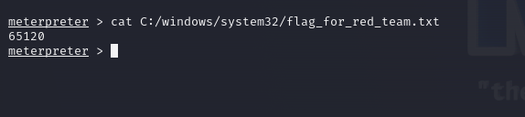
Получение флага

2.3 Эксплуатация уязвимости ProxyLogon
Альтернативным способом захвата флага является эксплуатация уязвимости ProxyLogon. Уязвимость ProxyLogon CVE-2021-26855 (SSRF) позволяет внешнему атакующему обойти механизм аутентификации в MS Exchange и выдать себя за любого пользователя. С помощью подделанного запроса на стороне сервера атакующий может отправить произвольный HTTP-запрос, который будет перенаправлен к другому внутреннему сервису, от имени машинного аккаунта почтового сервера. Для эксплуатации данной уязвимости нужно получить доступ к почтовому ящику одного из пользователей почтового сервиса. В нижней части страницы портала portal.ampire.corp можно найти информацию о легитимной почте одного из сотрудников.
В перечне модулей Metasploit под № 12 расположен модуль Microsoft Exchange ProxyLogon RCE. Данный модуль использует уязвимость на сервере Microsoft Exchange, которая позволяет злоумышленнику обойти аутентификацию, выдать себя за администратора (CVE-2021-26855) и записать произвольный файл (CVE-2021-27065) для получения RCE. С использованием почты manager1@ampire.corp можно применить данный модуль для получения соединения с удаленным узлом. Далее задать все необходимые параметры для модуля.
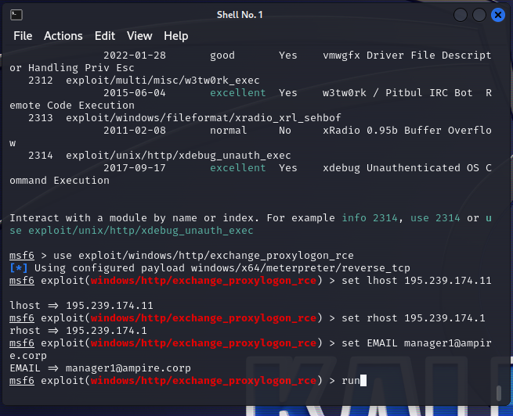
Получение соединения с удаленным узлом
Следующим шагом необходимо запустить эксплуатацию ProxyLogon.
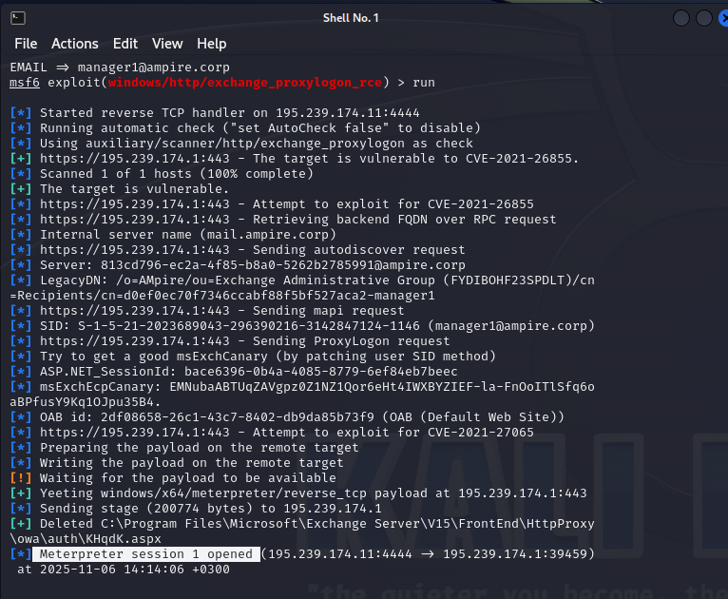
Запуск эксплуатации ProxyLogon
После получения сессии с почтовым сервером можно найти флаг в файле flag_for_red_team.txt
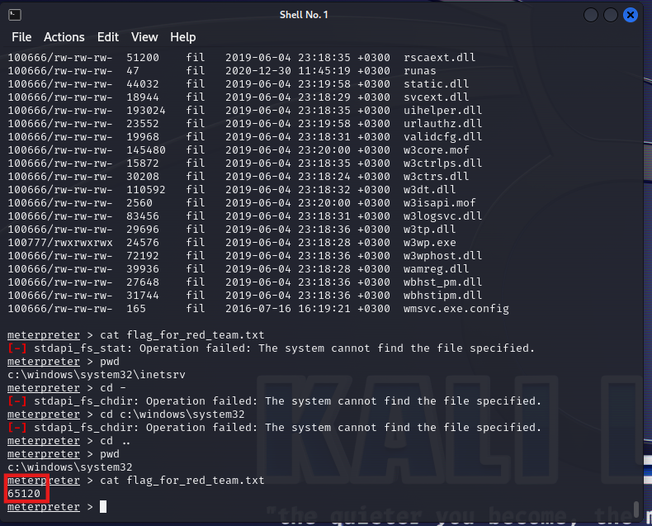
Получение флага

3 Итоги
В результате удалось успешно произвести захват почтового сервера.
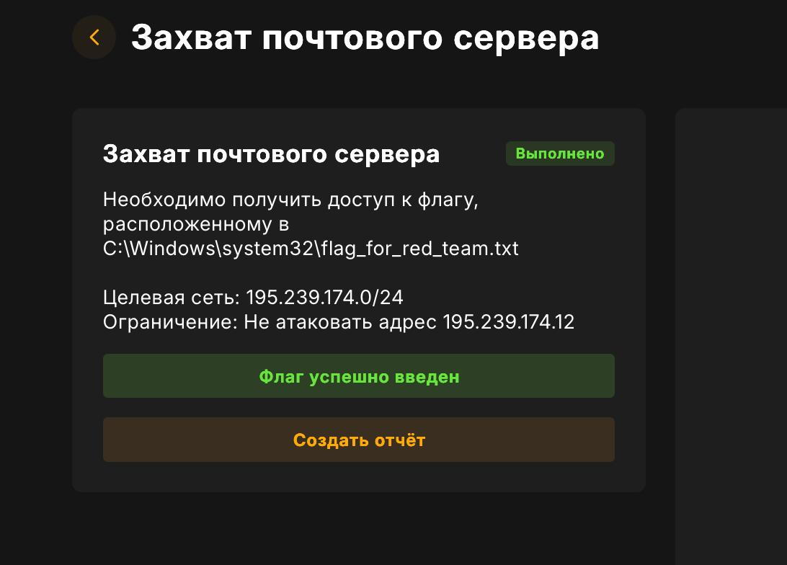
Результат
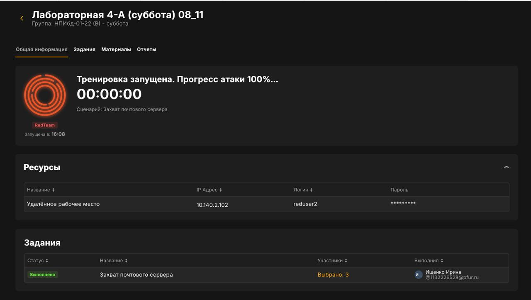
Результат

Список литературы

